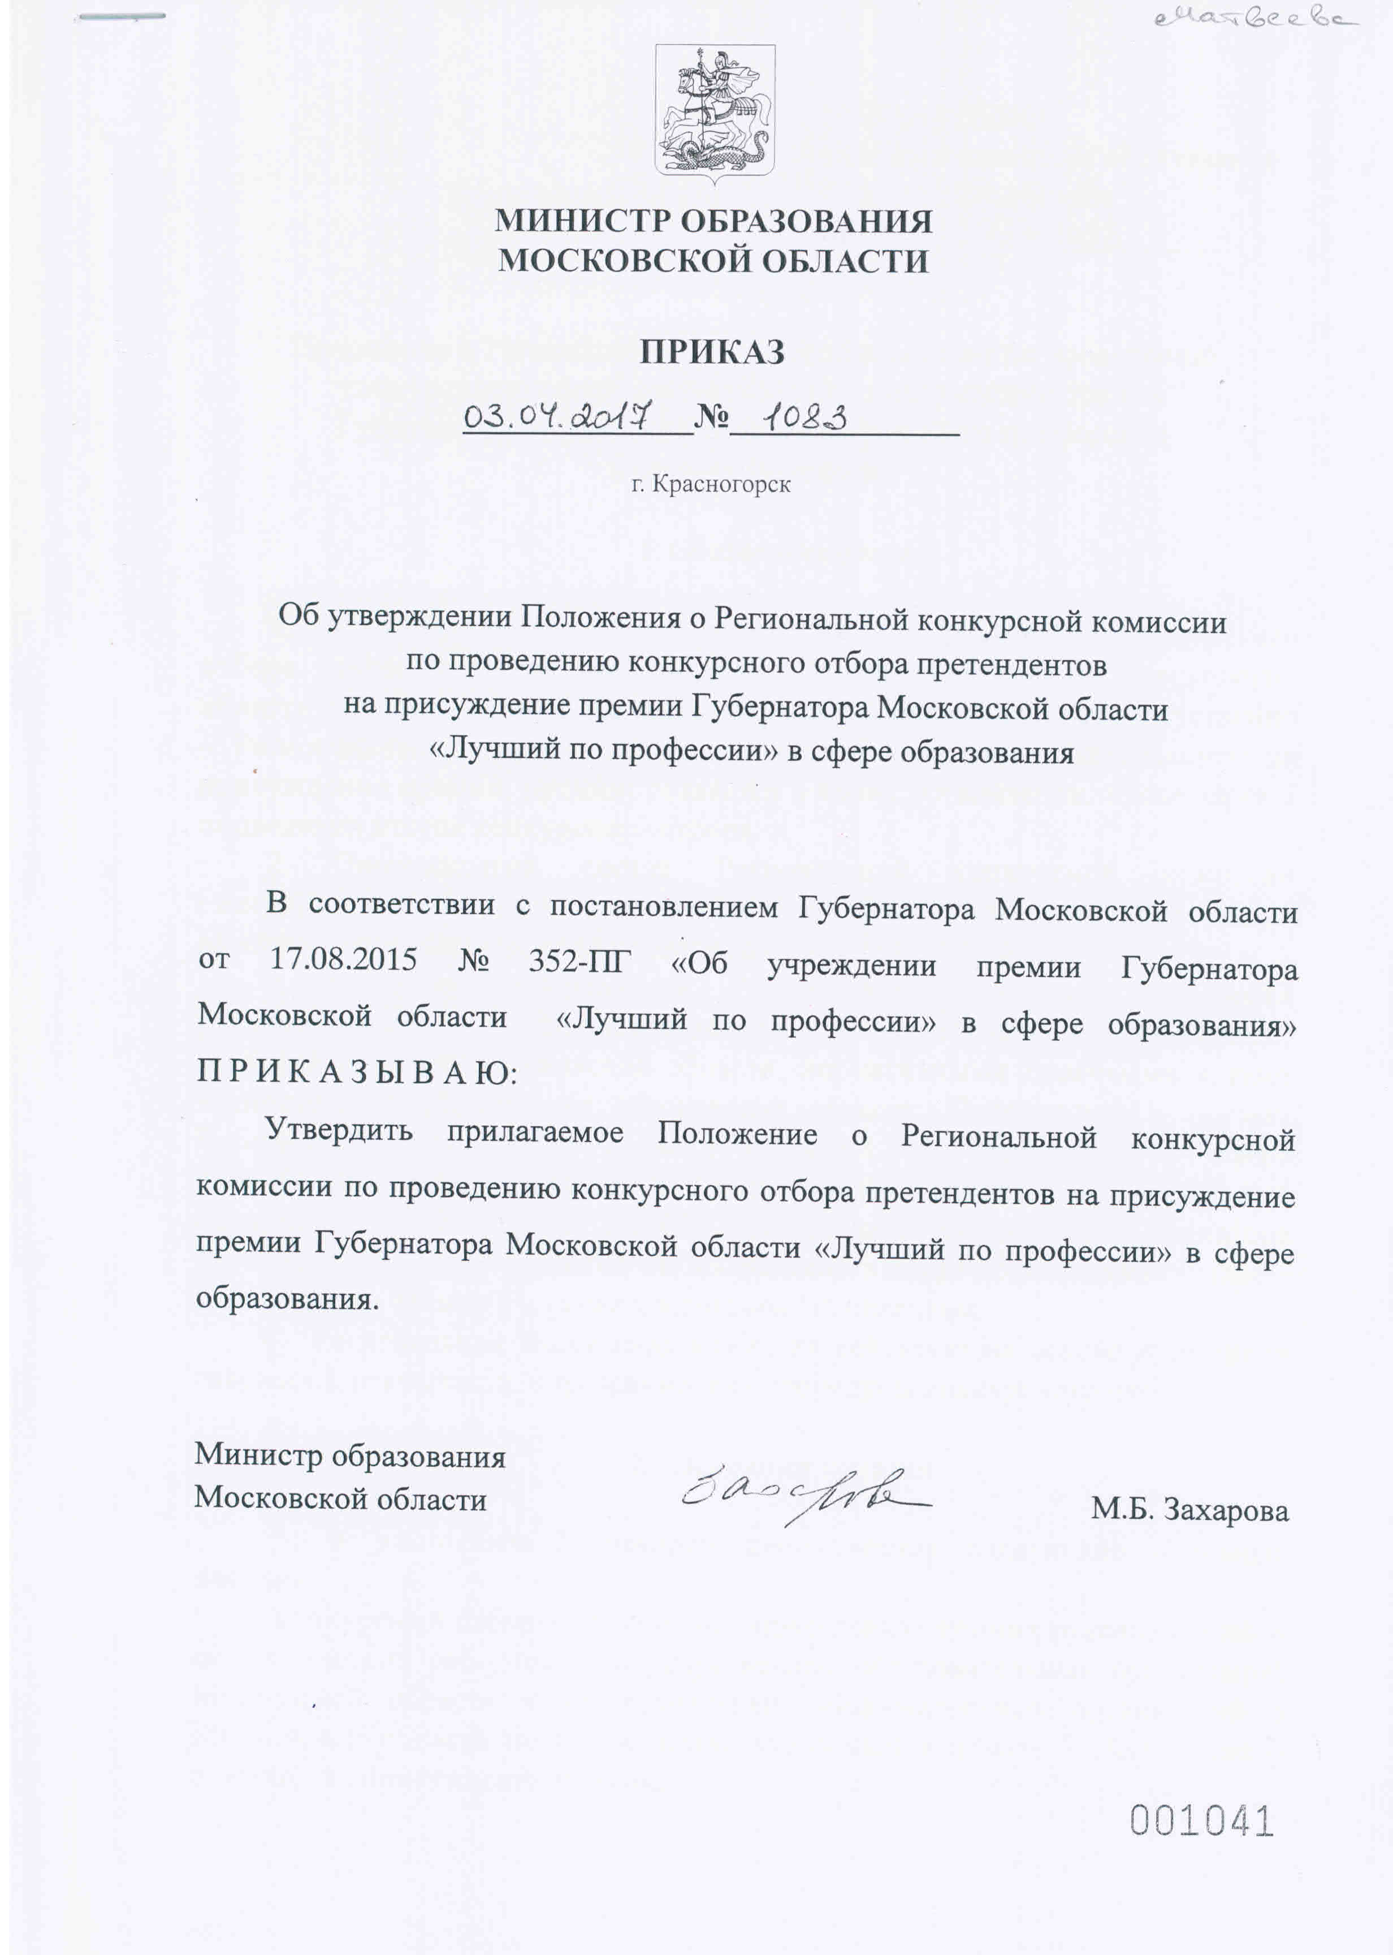
УТВЕРЖДЕНО
приказом министра образования
Московской области
от 03.04.2017 № ___1083

Положение о Региональной конкурсной комиссии по проведению конкурсного отбора претендентов на присуждение премии Губернатора Московской области «Лучший по профессии» в сфере образования

I. Общие положения

1. Региональная конкурсная комиссия по проведению конкурсного отбора претендентов на присуждение премии Губернатора Московской области «Лучший по профессии» в сфере образования (далее соответственно – Региональная конкурсная комиссия, конкурсный отбор, претенденты на присуждение премии, премия) создается в целях организации, проведения и подведения итогов конкурсного отбора.
2. Персональный состав Региональной конкурсной комиссии ежегодно формируется и утверждается Министерством образования Московской области на срок проведения конкурсного отбора.
3. В своей деятельности Региональная конкурсная комиссия руководствуется законодательством Российской Федерации, законодательством Московской области, нормативными правовыми актами Министерства образования Московской области, Положением о премии Губернатора Московской области «Лучший по профессии» в сфере образования, утвержденным постановлением Губернатора Московской области от 17.08.2015 № 352-ПГ «Об учреждении премии Губернатора Московской области «Лучший по профессии» в сфере образования» (далее – Положение о премии), а также настоящим Положением.
4. Региональная конкурсная комиссия действует на основе принципов гласности, открытости, «прозрачности» процедуры конкурсного отбора.

II. Основные понятия

5. В настоящем Положении используются следующие основные понятия:
конкурсный отбор – конкурс по определению лучших руководителей и педагогических работников государственных образовательных организаций Московской области и муниципальных образовательных организаций в Московской области по номинациям, указанным в пункте 7 Положения о премии, на присуждение премии;
претендент на присуждение премии – руководитель или педагогический работник государственной образовательной организации Московской области или муниципальной образовательной организации в Московской области, участвующий в конкурсном отборе;
кандидат в победители конкурсного отбора – претендент на присуждение премии, выдвигаемый одним из экспертных советов Региональной конкурсной комиссии на рассмотрение в Главный экспертный совет Региональной конкурсной комиссии.

III. Состав Региональной конкурсной комиссии

6. Региональная конкурсная комиссия состоит из Главного экспертного совета (далее – ГЭС), экспертных советов (далее – ЭС), создаваемых по числу номинаций, указанных в пункте 7 Положения о премии, и региональной организационной группы (далее – РОГ).
7. ГЭС, ЭС и РОГ состоят из председателей и экспертов, вместе именуемых членами Региональной конкурсной комиссии.
Председатели ГЭС, ЭС и РОГ избираются из числа членов ГЭС, ЭС и РОГ соответственно на их первых заседаниях.
8. Составы ГЭС и РОГ являются открытыми для общественности, составы ЭС не разглашаются с целью предупреждения возможности влияния третьих лиц на членов ЭС.
9. Состав ГЭС формируется из числа наиболее авторитетных экспертов в области образования, широко известных в образовательном сообществе Российской Федерации и Московской области, учителей-победителей крупнейших профессиональных конкурсов.
10. Составы ЭС формируются из представителей общественных объединений педагогов, ассоциаций педагогов Московской области, представителей государственных образовательных организаций Московской области, а также представителей научных организаций и учебно-методических центров Московской области.
11. Число членов ГЭС и каждого ЭС должно составлять не менее 5 человек.
12. Во избежание конфликтов интересов в составы ГЭС, ЭС и РОГ не могут входить:
претенденты на присуждение премии;
лица, состоящие в близком родстве с претендентами на присуждение премии.
13. Организацию работы Региональной конкурсной комиссии осуществляют председатели ГЭС, ЭС и РОГ.
14. Члены Региональной конкурсной комиссии осуществляют свою работу на общественных началах.

IV. Права и обязанности членов
Региональной конкурсной комиссии

15. Члены Региональной конкурсной комиссии обязаны:
соблюдать требования законодательства Российской Федерации, законодательства Московской области, нормативных правовых актов Министерства образования Московской области и настоящего Положения;
руководствоваться профессиональными и этическими нормами;
участвовать в заседаниях ГЭС, ЭС или РОГ, в составы которых они входят.
16. Члены Региональной конкурсной комиссии имеют право:
вносить предложения по порядку работы Региональной конкурсной комиссии;
требовать постановки своих предложений на голосование;
запрашивать и получать в установленном порядке сведения, необходимые для проведения конкурсного отбора, от государственных образовательных организаций Московской области и муниципальных образовательных организаций в Московской области, органов местного самоуправления муниципальных образований Московской области, осуществляющих управление в сфере образования;
отказаться от проведения экспертизы направленной им документации претендентов на присуждении премии, уведомив об этом председателя ГЭС, ЭС или РОГ, в составы которых они входят, в случаях возникновения конфликта интересов, невозможности проведения экспертизы в установленные сроки (по причине временного отсутствия, болезни).
17. Члены Региональной конкурсной комиссии не имеют право:
вступать в любые контакты с претендентами на присуждение премии или лицами, состоящими в близком родстве с претендентами на присуждение премии;
распространять в любой форме информацию, ставшую доступной им в результате работы в Региональной конкурсной комиссии.
18. Члены Региональной конкурсной комиссии несут ответственность за объективный конкурсный отбор претендентов на присуждение премии.
19. В случае невозможности прибыть на заседание члены Региональной конкурсной комиссии уведомляют об этом председателя ГЭС, ЭС или РОГ, в составы которых входят, не позднее, чем за два дня до проведения заседания.

V. Порядок работы Региональной конкурсной комиссии

20. При поступлении документации претендентов на присуждение премии РОГ в 30-дневный срок:
проводит регистрацию документации претендентов на присуждение премии;
производит перевод документации претендентов на присуждение премии в электронный вид для обеспечения работы членов ЭС в удаленном доступе;
формирует пакеты документаций претендентов на присуждение премии для членов ЭС по каждой номинации и передает данные пакеты в ЭС.
21. При поступлении пакетов документаций претендентов на присуждение премии по номинации ЭС в 45-дневный срок:
рассматривают и оценивают документацию претендентов на присуждение премии по номинациям в соответствии с критериями конкурсного отбора, установленными разделом III Положения о премии;
оформляют результаты рассмотрения документации претендентов на присуждение премии в виде индивидуальных экспертных заключений в соответствии с правилами определения оценки победителей конкурсного отбора, установленными пунктом 25 настоящего Положения;
принимают путем общего открытого голосования решение об определении кандидатов в победители конкурсного отбора по номинации (данное решение оформляется протоколом);
передают протокол заседания ЭС с указанием кандидатов в победители конкурсного отбора по номинации в ГЭС, а также документацию данных кандидатов в победители конкурсного отбора.
22. В срок, не превышающий 30 календарных дней со дня поступления протоколов заседаний ЭС с указанием кандидатов в победители конкурсного отбора, ГЭС:
рассматривает предложения ЭС, оформленные протоколом, о кандидатах в победители конкурсного отбора и их документацию;
принимает общим открытым голосованием решение об определении победителя конкурсного отбора по каждой номинации;
составляет протокол заседания ГЭС с указанием списка победителей конкурсного отбора по номинациям;
передает выписку из протокола заседания ГЭС в Министерство образования Московской области с приложением списка победителей конкурсного отбора по номинациям и их документацией.
23. Председатель ГЭС ежегодно не позднее 16 сентября передает в Министерство образования Московской области выписку из протокола заседания ГЭС с приложением списка победителей конкурсного отбора по номинациям и их документацией.

24. В течение всего срока проведения конкурсного отбора РОГ:
обеспечивает сопровождение сайта конкурсного отбора (http://www.momos.ru);
обеспечивает проведение информационных мероприятий (семинаров) для представителей государственных образовательных организаций Московской области, органов местного самоуправления муниципальных образований Московской области, осуществляющих управление в сфере образования, членов Региональной конкурсной комиссии;
обеспечивает работу «горячей линии» конкурсного отбора (электронная почта, телефон);
осуществляет организационно-техническое обеспечение заседаний ЭС и ГЭС;
осуществляет обработку индивидуальных экспертных заключений ЭС и на их основе формирует списки (рейтинги) претендентов на присуждение премии;
осуществляет подготовку статистических данных о претендентах на присуждение премии;
оформляет и выдает сертификаты членам ЭС об участии в работе Региональной конкурсной комиссии;
оформляет и выдает сертификаты претендентам на присуждение премии за участие в III (региональном) этапе конкурсного отбора.

VI. Правила определения оценки победителей конкурсного отбора

25. При определении кандидатов в победители конкурсного отбора используется метод суммы мест.
При рассмотрении документации претендентов на присуждение премии членами ЭС проводится ранжирование претендентов на присуждение премии по номинации с учетом критериев конкурсного отбора, установленных разделом III Положения о премии. Число мест (рангов) равно количеству претендентов на присуждение премии.
Во время проведения общего открытого голосования членами ЭС рассматриваются 10 претендентов на присуждение премии, набравшие наименьшую сумму мест (рангов), и формируются предложения о кандидате в победители конкурсного отбора по номинации (данное предложение оформляется протоколом).
26. Победители конкурсного отбора определяются ГЭС путем принятия решения простым большинством голосов присутствующих на заседании его членов. Данное решение оформляется протоколом и заверяется подписями всех присутствующих на заседании членов ГЭС.

